|  |  |  |
| --- | --- | --- |
| № | Name and Surname | Group |
| 1 | Temirlan Kuantkan | CS-2109s |
| 2 | Asanali Kurmangalinov | CS-2109S |
| 3 | Zhanuzak Alpysbayev | CS-2109S |

Link: <https://github.com/timma0101/timma0101.git>

**TASK 1**

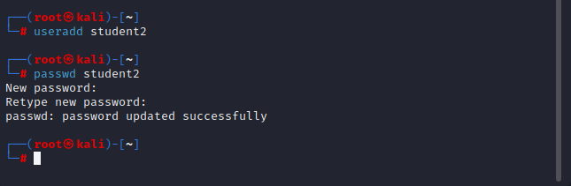

**TASK 2**

all three methods of connecting to the internet on a virtual machine:

1. **Direct IP connection:**

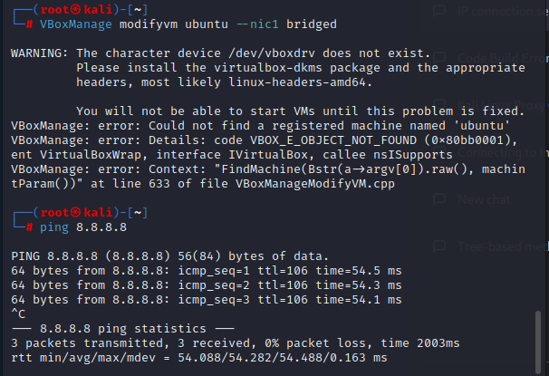

1. **Connection via NAT:**

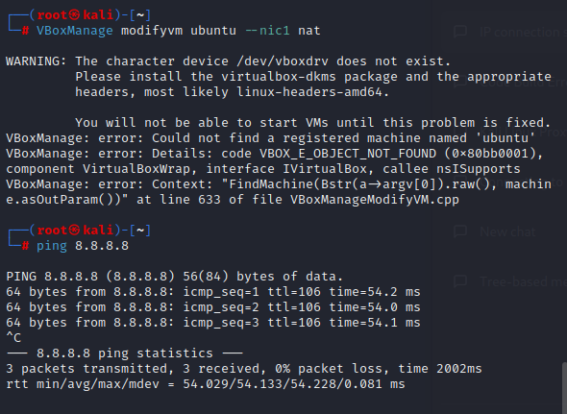

1. **Connection via Proxy Server**

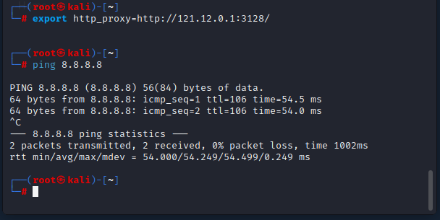

**TASK 3**



